Министерство науки и высшего образования Российской Федерации

Федеральное государственное бюджетное образовательное учреждение

высшего образования

«Вятский государственный университет»

Колледж ВятГУ

**ОТЧЕТ**

**ПО ДОМАШНЕЙ КОНТРОЛЬНОЙ РАБОТЕ №7**

**«ИССЛЕДОВАНИЕ ФРАКТАЛОВ»**

**ПО ДИСЦИПЛИНЕ «МДК 05.02 РАЗРАБОТКА КОДА ИНФОРМАЦИОННЫХ СИСТЕМ»**

Выполнил: студент учебной группы

ИСПк-202-52-00

Князева Эвелина Евгеньевна

Преподаватель:

Сергеева Елизавета Григорьевна

Киров,

2023

1. Цель домашней контрольной работы.

Получение навыков реализации алгоритмов с рекурсивным вычислением, знакомство с фракталами.

1. Формулировка задания (с вариантом)

Вариант 4.

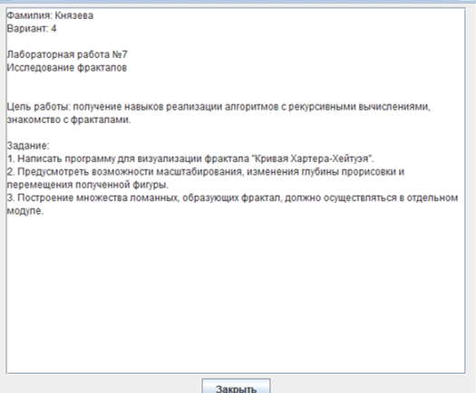

Рисунок 1 – Скриншот задания

1. Описание алгоритма

Код написан на языке программирования Pascal и использует библиотеку GraphABC для создания фрактального изображения фрактала «Кривая Хартера-Хейтуэя». Код определяет несколько переменных: «fractalSize», задающий начальный размер фрактала, «startX» и «startY», задающие начальное положение фрактала, и «recursion», задающий начальный уровень рекурсии. Затем код определяет две процедуры: «GenerateHH» и «HandleKeyPress». Процедура «GenerateHH» принимает пять параметров startX, startY, endX, endY, recursion. Он делит отрезок между двумя точками (startX, startY) и (endX, endY) на два новых сегмента и рекурсивно вызывает себя с новыми сегментами и уменьшенным значением «recursion», пока «recursion» не станет меньше или равно 0, в этот момент он рисует последний сегмент линии. Процедура HandleKeyPress — это обработчик событий, реагирующий на нажатия клавиш. Он использует оператор «case», чтобы определить, какая клавиша была нажата, и выполняет различные действия в зависимости от нажатой клавиши. Например, при нажатии клавиши «MOVE_DOWN» переменная «fractalY» уменьшается на 10, перемещая фрактал вниз. При нажатии клавиши «ZOOM_IN» переменная «fractalSize» увеличивается на 10, увеличивая фрактал. Процедура также включает в себя функции выхода из программы, увеличения или уменьшения уровня рекурсии и перемещения фрактального изображения. Основная программа устанавливает заголовок окна, размер, блокирует рисунок и назначает процедуру «HandleKeyPress» в качестве обработчика события «OnKeyDown».

1. Код программы

**program** HarterHatewayСurve;

**uses** graphABC;

**const**

MOVE_DOWN = VK_Down;

MOVE_UP = VK_Up;

MOVE_LEFT = VK_Left;

MOVE_RIGHT = VK_Right;

ESCAPE = 27;

ZOOM_IN = VK_A;

ZOOM_OUT = VK_Z;

INCREASE_RECURSION = VK_S;

DECREASE_RECURSION = VK_X;

**var**

recursion: integer;

fractalX, fractalY, fractalSize: integer;

**procedure** GenerateHH(startX, startY, endX, endY, recursion: integer);

**begin**

**if** recursion > 0 **then**

**begin**

**var** midX := (startX + endX) **div** 2 + (endY - startY) **div** 2;

**var** midY := (startY + endY) **div** 2 - (endX - startX) **div** 2;

GenerateHH(startX, startY, midX, midY, recursion - 1);

GenerateHH(endX, endY, midX, midY, recursion - 1);

**end**

**else**

line(startX, startY, endX, endY);

**end**;

**procedure** HandleKeyPress(key: integer);

**begin**

**case** key **of**

MOVE_DOWN: fractalY -= 10;

MOVE_UP: fractalY += 10;

MOVE_LEFT: fractalX += 10;

MOVE_RIGHT: fractalX -= 10;

ESCAPE: halt(1);

ZOOM_IN: **if** fractalSize < 500 **then** fractalSize += 10;

ZOOM_OUT: **if** fractalSize > 20 **then** fractalSize -= 10;

INCREASE_RECURSION: **if** recursion < 15 **then** recursion += 1;

DECREASE_RECURSION: **if** recursion > 2 **then** recursion -= 1;

**end**;

Window.Clear;

GenerateHH(fractalX - fractalSize, fractalY, fractalX + fractalSize, fractalY, recursion);

Redraw;

**end**;

**begin**

recursion := 10;

fractalX := 300;

fractalY := 300;

fractalSize := 100;

SetWindowCaption('Кривая Хартера-Хейтуэя');

SetWindowSize(600, 600);

LockDrawing;

HandleKeyPress(0);

OnKeyDown += HandleKeyPress;

**end**.

1. Результат выполнения программы

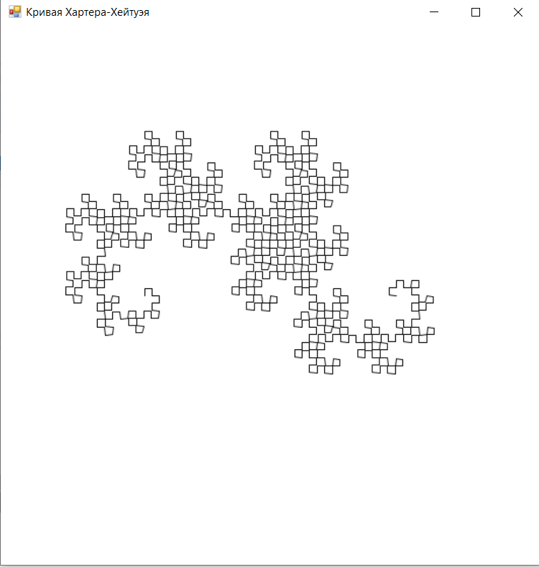

Рисунок 2 – Результат выполнения программы

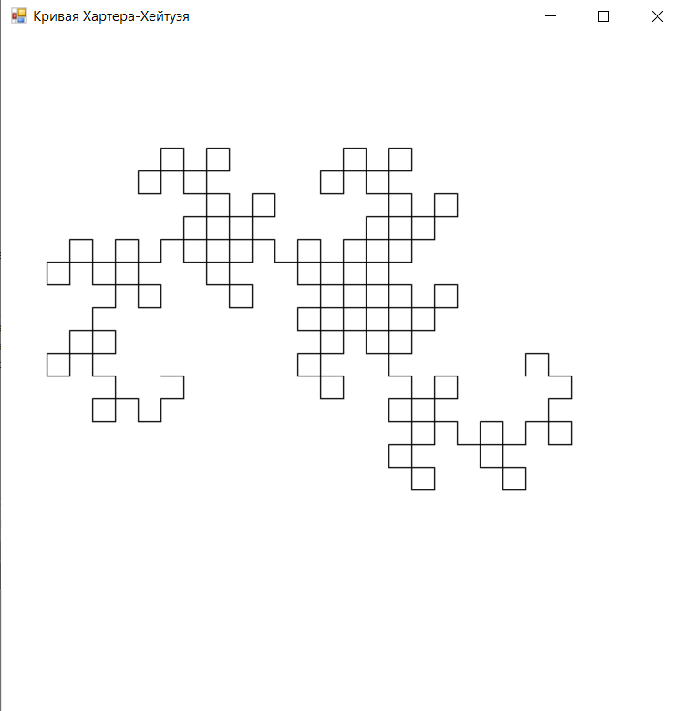

Рисунок 3 – Результат выполнения программы

1. Вывод

В ходе выполнения домашней контрольной работы №7 были изучены рекурсии, вспомнена работа c библиотекой GraphABC. В первом этапе работы было выяснено понятие рекурсии. Во втором этапе изучены построение фрактала "Кривая Хартера-Хейтуэя", а также управление масштабом, перемещением и изменением глубины фигуры. Третий этап заключался в написании кода и его улучшении: добавление констант для кнопок для лучшего ориентирования и быстрой смены назначений клавиш, если такое понадобится. Трудностей в работе не возникало. Таким образом, в домашней контрольной работе №7 поставленные задания были выполнены мной в срок в полном объеме.